别再"一碗水端平"地标数据了，规则也是有优先级的

假设你现在是一个标注团队的负责人，手上有 1000 条数据，团队 10 个人，项目留给你的时间是 5 天。

你会怎么分配？

大部分人的第一反应是：平均分，这样才"公平"。但按 5 天、每天 5 小时的正常节奏算，一条数据"应该"花 24 分钟精细打磨，实际情况是团队按 7 分钟一条冲出来的——你还敢保证每条数据都被公平对待吗？

答案是不敢，也不该敢。资源一旦不够，"每条数据都认真标"就从负责任的话，变成了谁都做不到、却谁都不好意思拆穿的场面话。

真正专业的团队，不是把精力平均撒出去，而是清楚知道哪些规则一票否决、哪些数据必须精雕细琢、哪些可以先放一放。这套优先级到底怎么排，就是这篇文章要讲的事。



一、先把"一碗水端平"这句好话请出标注室

几乎每个标注团队在立项的时候都会说一句话：所有数据都很重要，标注质量不能有任何偏差。这话没毛病，但资源永远比想象中紧张——人不可能满编（真正带过项目的人都知道，人永远要假定少 1—2 个），时间也要打折（团队跑熟了实际可用工时大概是理论的 70%，新团队磨合期只有 50%）。永远不要赌成功。

资源永远打折，你没有那么多时间，也没有那么多人，"每条数据都用理论最优速度精细打磨"从一开始就是空话。一旦承认这一点，"一碗水端平"就站不住了——真正该问的不是怎么让每条数据都被公平对待，而是哪些数据配得上被反复打磨。

二、真正要分的，不是数据条数，而是规则权重

很多人一听"规则要分优先级"，第一反应是"是不是要放低标准"。

不是。恰恰相反，分优先级是为了在资源有限的情况下，把最不能出错的地方守得更死，把可以商量的地方留出弹性。

具体到模型微调和数据标注的规则体系，通常可以拆成四个维度，而这四个维度的权重是天然不对等的：

第一层｜安全维度：一票否决

这一层不允许有任何模糊地带，违法内容、价值观问题、涉及用户生命财产健康安全的风险内容，都必须硬性拦截。比如做一个帮用户制定宝宝辅食的模型，只要涉及食材搭配，就必须在开头或结尾加上禁忌食物的兜底提示，哪怕用户没问，你也得主动兜底。再比如一句"你是不是傻"，看起来只是语气问题，但只要涉及对人的贬损，就是不安全，不存在"看语境判断一下"的空间。

第二层｜指令维度：听懂人话

这一层判断的是模型有没有遵循用户的指令——是完全不遵循，是部分遵循，还是多个指令里只做对了一部分；有没有不合理拒绝回答，比如用户问了一个完全无风险的问题，模型却因为过度谨慎直接拒答；有没有该纠错却没纠错，用户问题本身有误，模型没有指出，反而顺着错误的前提往下答。

举个具体例子：一个帮用户生成菜谱的模型，如果食材的克重写错了、做菜步骤颠倒了，这属于指令维度和内容维度的双重硬伤，是不能妥协的，因为这类错误会直接影响用户能不能把这道菜做出来。

第三层｜内容维度：够不够扎实

这一层要看回答有没有事实性错误，丰富度够不够（不是越多越好，是要适度扩展），判断维度是不是过于单一——比如"电车不烧油，所以比油车好"，这种只用一个维度下结论的回答，看着好像没错，但其实是内容质量不合格的典型表现；还要看时效性，比如现在问"最新款手机推荐"，答案是不是已经过时；以及权威性，尤其在医疗、法律、金融这类专业场景，回答一旦和官方权威信息有出入，就容易出现所谓的"模型幻觉"，这是内容维度里风险最高的一块。

第四层｜语言维度：表达干净

这一层看的是标点符号对不对、语病语序有没有问题、格式规不规范、内容有没有冗余啰嗦。这一层通常是可以在通用规则基础上灵活增删改的，因为不同业务场景对语言风格的要求本来就不一样。

四个维度里，安全是红线，指令和内容是核心竞争力，语言是体验分。一个成熟的标注规则体系，从来不是四个维度一样严格，而是权重逐层递减，越往下越可以根据业务灵活调整。
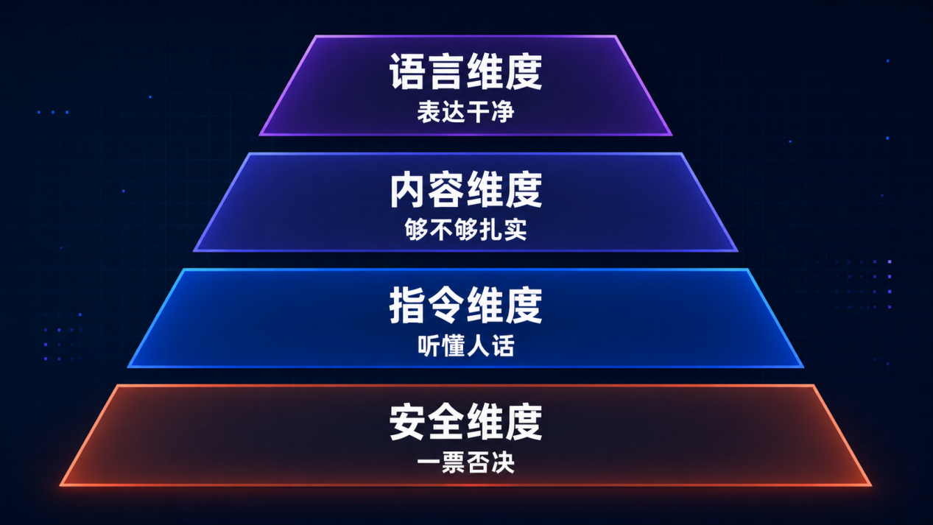

三、需求承接：口头需求是标注团队的头号敌人

规则分好层之后，接下来一个很容易被忽视但杀伤力极大的问题是：需求到底怎么传下去。在一个完整的模型训练链条里，AI 产品经理通常是上游，要把业务需求转译成标注需求，再对接给 AI 训练师去执行，而这个转译环节最常见的翻车方式，就是口头需求。"这批数据你们按之前的标准标就行"，"这个场景稍微注意一下语气"，"标准跟上次差不多，你们心里有数就行"——这类话听起来是在沟通，实际上什么都没说清楚。等到标注做完拿去业务方验收，被打回来的时候，产品经理说"我意思是这样"，训练师说"你没说清楚"，最后谁都说不清问题出在哪个环节，只能从头返工。

所以但凡是靠谱的团队，都会有一条硬规矩：拒绝口头需求，必须落一份需求文档。这份文档的核心作用不是"走流程"，而是留痕——留痕听起来很官僚，但它解决的是一个非常现实的问题：一旦出现返工、扯皮、责任不清的情况，有据可查，才能快速定位是需求本身模糊，还是执行环节走样，而不是所有人在会议室里互相甩锅、把宝贵的标注时间耗在扯皮上。

这份文档至少要包含五块内容：需求背景（为什么要做这批数据）、需求目标（要解决什么问题）、标注标准（具体到刚才说的四个维度怎么打分怎么判断）、交付周期（几天，中间有没有阶段性验收点）、成果要求（最终数据要达到什么标准才算合格）。

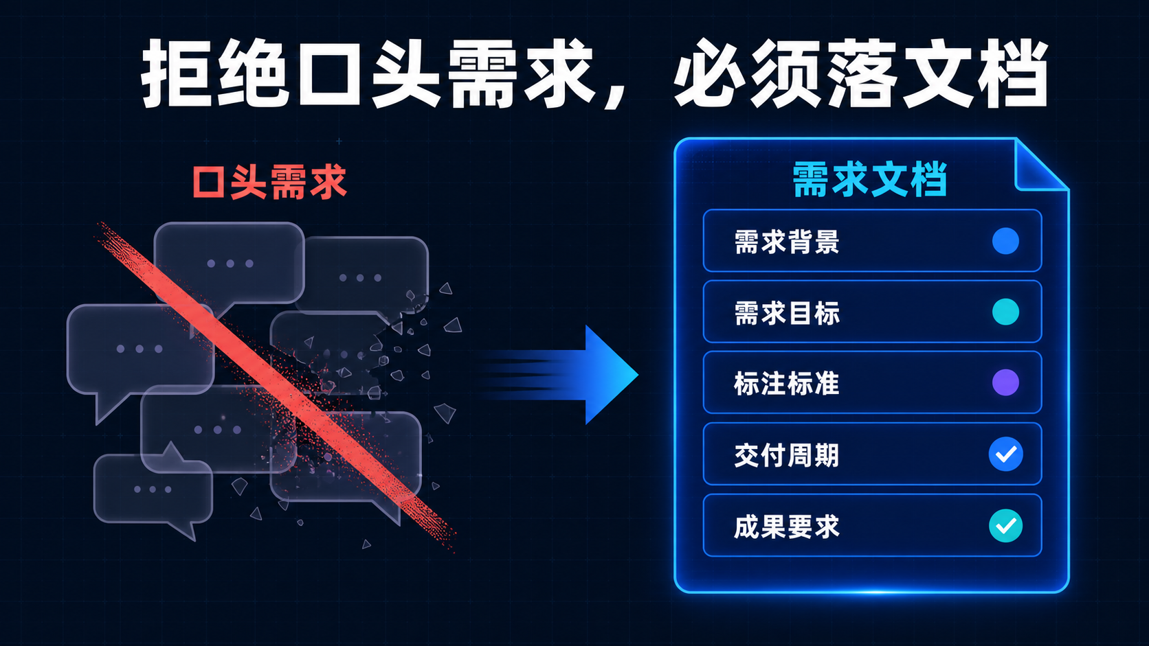
四、真正难的，不是知道要分维度，而是敢在冲突里做取舍

标注的完整流程通常是四步：训练师拿到需求先给标注人员做规则培训，试标一小批看有没有理解偏差，有问题立刻调整策略；试标通过后进入正式标注；标完走一轮质检，不合格的打回重标；最后交给业务方验收，不通过再退回上一环节。

为什么必须取舍？因为这条链路里每一次"打回"，都在消耗本就紧张的时间预算；更麻烦的是，很多数据不是简单套用安全维度最重要就能判断的——它会同时卡在几个维度之间，左右为难，这时候你不能含糊，得当场拿主意，还得为这个判断负责。

具体怎么取舍：不把质检资源平均撒给所有数据，而是盯紧最容易出错、也最影响最终效果的那几类问题——比如指令遵循类的硬伤、专业场景下的事实性错误，这些必须反复核实；语言表达上的小瑕疵，只要不影响理解，可以适当放宽标准，把省下来的时间留给更关键的地方。说到底，不是所有 bad case 都值得同等力度去改，而是要分清楚，哪些错误会直接砸了模型的可用性，哪些错误只是不够完美。
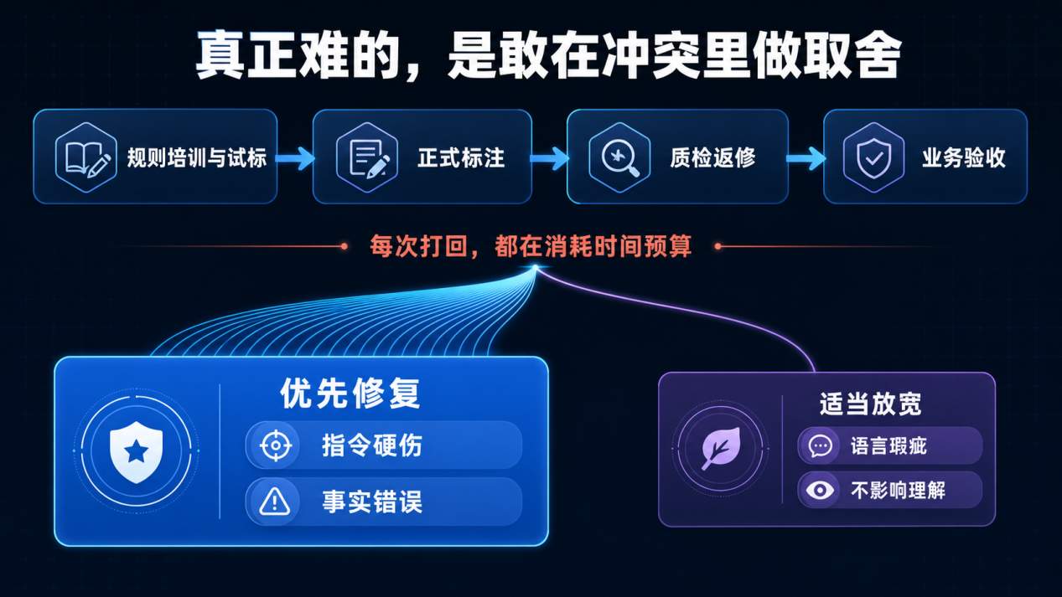

五、评测也一样：声音大的问题，不等于该优先修的问题

标注环节要分优先级，评测环节同样如此，而且更容易被一种错觉带偏——把标注员或用户反馈最多的问题，当成最该优先解决的问题。 评测反馈里声音最大的诉求，未必是对整体效果影响最大的诉求。想让模型学会幽默、情绪更丰富，看起来是很多用户在喊的诉求，但如果处理不好，很可能会拉低它在专业问题上的科学性和严谨度——这跟"重度发声用户不等于主流用户"是同一个道理，得放到具体业务目标里去权衡，而不是有求必应。

要不被声音牵着走，评测集本身就不能一直不变。评测集必须是模型没见过的内容，还要持续更新、不断加大难度——目的就是要难住模型，模型答不上来的地方，才是真正该解决的问题；如果评测集一成不变，模型很容易"背题"，分数越来越好看，实际能力未必真的在涨。横向对比同行、纵向对比自己的版本迭代，这两件事的目的完全不同，也不能拿同一套标准和同一批"声音"去混着衡量。

判断方式也不能只靠"谁喊得响"来定，该量化的地方就用清晰可操作的规则去打分，别只凭主观印象；关键结论最好双人独立评测，出现分歧了再拉第三个人仲裁，而不是一开始就全员上阵，还得让评测人不知道这批数据来自新版本还是旧版本，避免"我觉得新版本应该更好"这种先入为主的判断带偏结果。这些机制存在的意义，都是为了把"谁的声音大"这件事，从评测决策里挤出去。
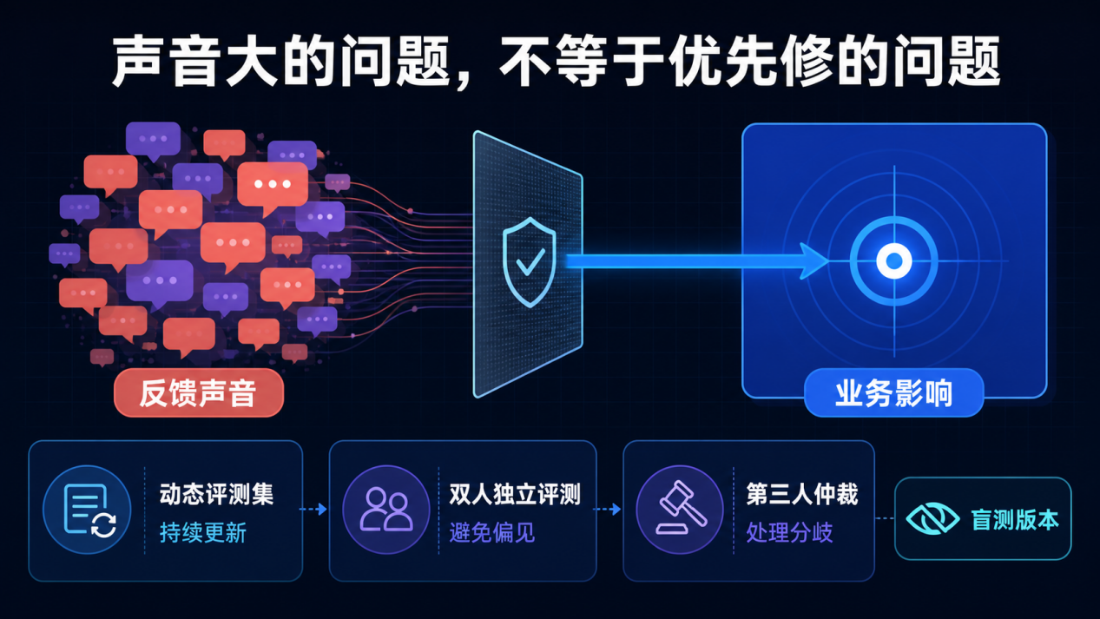

六、分层之后，微调策略要跟着变，打法不是标准降低，而是路径不同

规则分好了层，评测也分好了轻重，接下来一个自然的问题是：拿到这些分层结果之后，微调这一步具体该怎么调整打法？答案不是套一套固定公式，而是要看实际情况。

举个例子。一个企业内部客服机器人升级项目，团队手上有三类数据：日常高频问题（比如报销流程怎么走、请假规则是什么）、偶发的冷门业务咨询、以及业务方临时甩来的一批促销活动问答。

日常高频问题直接决定客服机器人能不能用，团队愿意为这部分投入全量微调——调整全部参数，代价大，但这类场景要求高、资源也批得下来，值得。数据用的是高质量小样本，反复试标、反复质检，绝不放水。

冷门业务咨询就不一样了。这类问题出现频率低，业务价值暂时看不清楚，团队没有立刻投入全量微调的成本，而是先用 LoRA 这种只调整部分参数的轻量方式快速跑一版看效果，跑出来的结果先放进观察池，攒够量级或者出现明显趋势了，再决定要不要专项加码。

最麻烦的是促销活动那批数据：业务方要得急，数据本身也不通用，直接塞进主训练集很危险——万一让模型"学太死"，遇到日常问题换个问法就答不上来，那就是过拟合把泛化能力搭进去了。团队的做法是先单独拿这批数据做隔离测试，跑一个独立的小版本，专门检查会不会带偏日常场景的表现，确认没问题才决定要不要、以及怎么并入主流程。

这个过程里还撞上了一个很现实的坑：一开始团队想让所有验证版本都用训练时的高精度参数去跑，结果显存直接扛不住——微调阶段和后续部署推理阶段对显存的需求本来就不一样，不能拿一个阶段的配置去套另一个阶段。后来把冷门场景和促销数据的探路版本都换成了量化过的低精度配置，先用它快速试错，真正要上线的核心场景，再切回训练时的高精度配置去保证效果。

这就是"分层之后打法要变"的意思：不是对核心场景更认真、对长尾场景敷衍了事，而是每一类场景，该投入多少成本、用什么技术路径、什么时候验证，本来就该按实际情况来定，不是一套标准打到底。
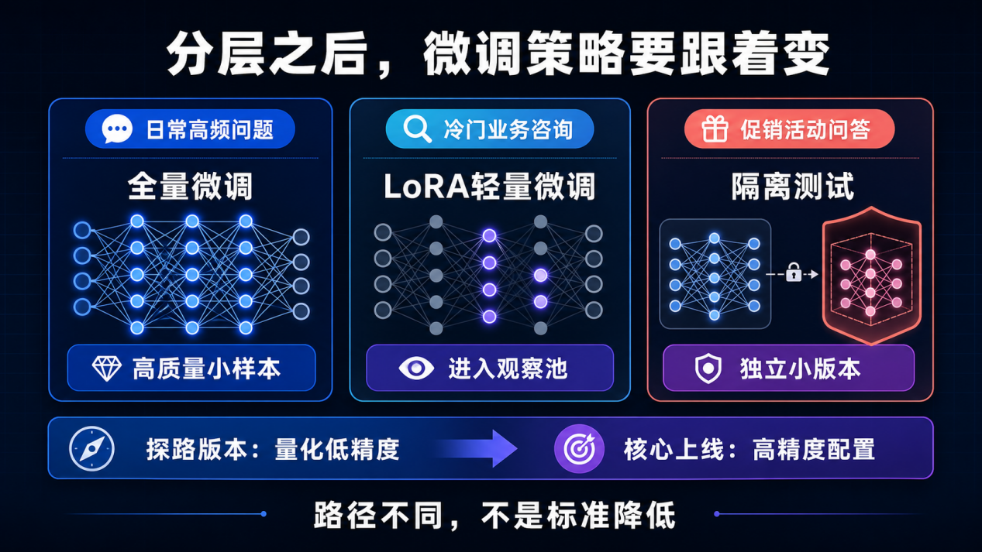
七、模型微调最怕的，不是效果不好，而是不会取舍

说到这里，可以回到开头那个问题了：1000 条数据，10 个人，5 天，你到底该怎么分配。

答案已经很清楚了：不是平均分配时间，而是先分清楚哪些是安全红线不能碰，哪些是核心场景要重点啃，哪些是长尾问题可以先放一放，再把有限的人力和时间，投到真正决定模型能不能用起来的地方。

很多标注和微调团队之所以又累又出不了效果，不是因为大家不够努力，而是因为心里始终想维持一种"每条数据都对得起标注员"的虚假公平。什么规则都想满足，什么反馈都想采纳，最后的结果往往是，团队被无数琐碎的修改和争议拖得精疲力尽，真正影响模型上线成败的核心问题反而没被优先解决。

真正专业的判断，不是从不妥协，而是每一次取舍都能说清楚自己在权衡什么：这条数据为什么优先标、这类规则为什么一票否决、这个 bad case 为什么可以先放进观察池——这些判断能被业务目标解释、能被资源约束解释，就不是拍脑袋，而是专业能力的体现。

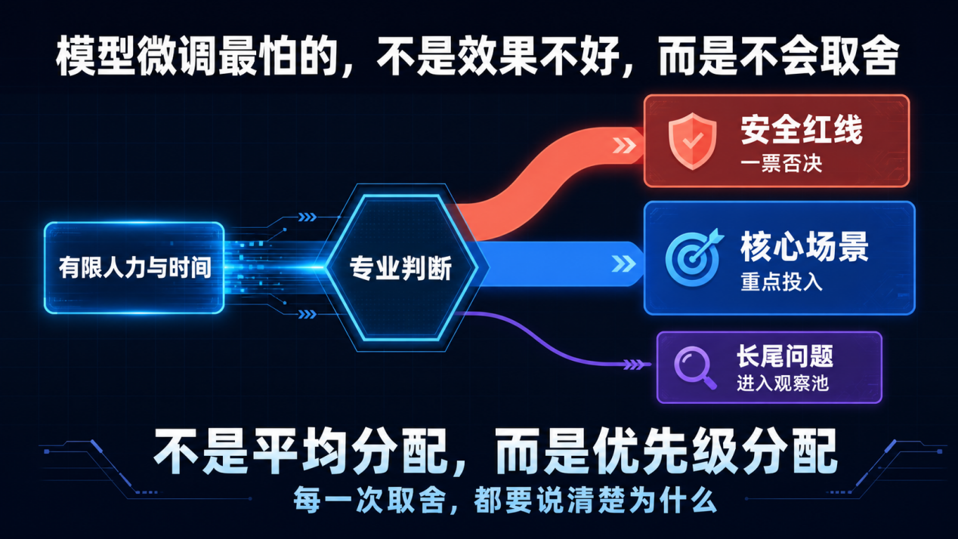

方法论：一套可以直接照抄的"数据规则优先级"搭建方法

还是拿前面那个客服机器人项目举例。如果你正带着一个类似的项目，不用从零摸索，直接照下面五步走一遍就行。

第一步，先画一张安全红线清单，具体到"什么情况必须兜底"。
被问到离职补偿、工伤赔付这类涉及员工切身利益的问题，规则里要写清楚"必须在回答开头加一句建议联系 HR 核实最新政策"，而不是笼统写一句"注意合规"。这份清单要让新人标注员一看就能照着执行，不需要临场判断。

第二步，把指令、内容、语言三个维度做成打分卡，权重依次递减。
安全维度是第一步就卡死的门槛，过不了红线的数据直接判死刑，不进入打分环节；能进入打分卡的，才是这三个维度的较量。指令维度看模型有没有答用户真正问的问题（用户问报销流程，模型有没有扯到别的制度上去）；内容维度看报销比例、报销周期这些数字有没有说错、是不是最新政策；语言维度看回复够不够简洁清楚。指令和内容维度的判断项不能松动，语言维度可以按场景灵活调整。

第三步，任何数据需求下发前，先出一份五要素文档。
业务方要求补一批促销活动问答，产品经理必须先落一份文档，写清楚这批数据是为了哪场活动（比如即将上线的大促客服）、标注标准是什么、几天交付、验收要达到什么标准，而不是一句"你们标一下这批"就甩过去，等出了问题才互相扯皮。

第四步，把标注流程拆成四个检查点，提前算清楚可用时间，再去承诺交付日期。
日常高频问题和促销数据这两条线，可用时间可以参考这个公式：团队人数 × 每人每天有效工时 × 折损系数（新团队按 50%，磨合过的团队按 70%）× 项目总天数。算出来的数字，才是能拿去跟业务方谈排期的依据，不要按理论最优速度去承诺交付时间。

第五步，评测集和评测方法定期复盘，别用一套标准打到退休。
评测集不能一直用老问题库，员工换了新的提问方式，就得及时补充进去，保证模型答不上来的地方永远存在；关键结论最好先让两个人独立评测，出现分歧了再拉第三人仲裁，不用每次都全员上阵。

这五步做扎实了，你会发现团队不再纠结于"这条数据该不该更认真一点"，因为优先级已经提前定好了；也不会再出现"标完了才发现不是业务要的东西"，因为需求已经白纸黑字写清楚了。

模型微调这件事，说到底考验的不是谁的标注更细致，而是谁的判断更清醒——清醒地知道，数据和规则从来不是一个抽象的整体，而是一组权重不同、甚至互相冲突的存在。

真正负责任的做法，从来不是对每条数据都一样认真，而是对最终结果负责。

